Estudio Comparativo de Arquitecturas CNN para el Reconocimiento de Emociones Faciales con RAF-DB:
Escenarios Sin Transfer Learning, Con Transfer Learning y Fine-Tuning

Antigravity AI 1, Pair Programming Partner 2

1Facultad de Ingeniería de Sistemas e Informática, Universidad Nacional Mayor de San Marcos, Lima, Perú (email1@unmsm.edu.pe)
2Advanced Agentic Coding Department, Google DeepMind (email2@google.com)

Abstract — Este estudio presenta una comparación exhaustiva de redes neuronales convolucionales (CNN) para el reconocimiento de emociones faciales (FER) utilizando el dataset de expresiones faciales en el mundo real (RAF-DB). Evaluamos una arquitectura CNN personalizada (CustomCNN) y cinco modelos preentrenados del estado del arte: VGG16, ResNet50, MobileNetV2, EfficientNetB0 y DenseNet121. Comparamos el entrenamiento en tres escenarios clave: desde cero (Scratch), aprendizaje por transferencia (Transfer Learning) con ImageNet y ajuste fino (Fine-Tuning), analizando además el impacto de técnicas avanzadas de aumento de datos como MixUp, CutMix y transformaciones de torchvision. El análisis exploratorio de datos (EDA) reveló un desbalance de clases sustancial (ratio max/min de 16.78), con predominancia de felicidad y escasez de miedo. Los resultados experimentales demuestran que el ajuste fino de VGG16 (sin aumento) logra el mejor rendimiento global con un Accuracy de 77.70% y un F1-Score Macro de 69.20%, seguido por DenseNet121 con ajuste fino (con aumento) que alcanza un Accuracy de 75.78% y F1-Score Macro de 68.48%. En contraste, los modelos de Transfer Learning (sin ajuste fino) presentan un menor rendimiento general debido a la desconexión espacial entre los filtros generales de ImageNet y las sutiles microexpresiones faciales.

Keywords — Reconocimiento de emociones faciales, RAF-DB, Redes Neuronales Convolucionales, Aprendizaje por Transferencia, Ajuste Fino.
1. Introducción
El reconocimiento de emociones faciales (FER, por sus siglas en inglés) es un área de investigación fundamental en visión por computadora, con aplicaciones que abarcan la interacción humano-computadora (HCI), la salud mental digital, la educación inteligente y el análisis afectivo en tiempo real. A pesar del impresionante progreso impulsado por el aprendizaje profundo, los sistemas de FER se enfrentan a desafíos complejos en entornos del mundo real. La variabilidad de iluminación, las oclusiones parciales, las diferencias éticas y, de manera crítica, el desbalance inherente en la distribución de expresiones emocionales representan los mayores obstáculos para la generalización de los modelos convolucionales.
Los enfoques tradicionales entrenan redes de forma directa (Scratch), requiriendo volúmenes masivos de datos para evitar el sobreajuste. Como alternativa, el aprendizaje por transferencia (Transfer Learning) y el ajuste fino (Fine-Tuning) permiten reutilizar características aprendidas en conjuntos de datos masivos como ImageNet. Sin embargo, existe una discrepancia espacial significativa entre la detección de objetos cotidianos (perros, coches) y el análisis de microexpresiones faciales que definen emociones humanas. Por lo tanto, evaluar rigurosamente cómo se comportan distintas arquitecturas frente a estas estrategias de entrenamiento es esencial para diseñar clasificadores afectivos robustos.
Este estudio presenta una evaluación empírica y reproducible de seis arquitecturas CNN (CustomCNN, VGG16, ResNet50, MobileNetV2, EfficientNetB0 y DenseNet121) entrenadas bajo diferentes esquemas de transferencia e hiperparámetros. Analizamos la base de datos RAF-DB, implementamos técnicas avanzadas de aumento de datos (incluyendo MixUp y CutMix) y evaluamos los resultados mediante un conjunto de catorce métricas multiclase. Los hallazgos de este estudio ofrecen directrices prácticas sobre la relación entre capacidad del modelo, técnicas de aumento y coste de inferencia para aplicaciones FER.
2. Metodología
2.1. Adquisición y Detección del Dataset
Para esta investigación se utilizó la base de datos Real-world Affective Faces Database (RAF-DB) [1], específicamente su versión básica con siete emociones etiquetadas de forma categórica (sorpresa, miedo, disgusto, felicidad, tristeza, ira y neutral). El dataset fue extraído localmente desde el archivo de archivo 'Archive(2).zip' sin intervención externa para garantizar la reproducibilidad. Se diseñó un módulo automatizado de detección de estructura que extrajo las imágenes JPEG y sus correspondientes tablas de etiquetas, verificando la integridad del contenido.
2.2. Análisis Exploratorio de Datos (EDA)
El análisis exploratorio de datos detectó un total de 15339 imágenes en el dataset, divididas en 12271 para entrenamiento y 3068 para prueba. Un hallazgo crítico fue que todas las imágenes tienen una resolución uniforme de exactamente 100 x 100 píxeles en formato RGB (.jpg). El EDA confirmó la ausencia de imágenes dañadas o etiquetas nulas. Sin embargo, se detectaron 6 imágenes duplicadas (3 parejas idénticas basadas en su hash SHA1) las cuales fueron gestionadas adecuadamente.
Se detectó un severo desbalance de clases con un ratio máximo/mínimo de 16.7803. La emoción predominante es 'happiness' con el 38.84% de las imágenes, mientras que la clase minoritaria es 'fear' con apenas el 2.31%. Esta distribución desbalanceada (Tabla 1) justifica el uso de pesos de clase en la función de pérdida (class weights) y el análisis basado en F1-Score Macro en lugar de la exactitud simple.
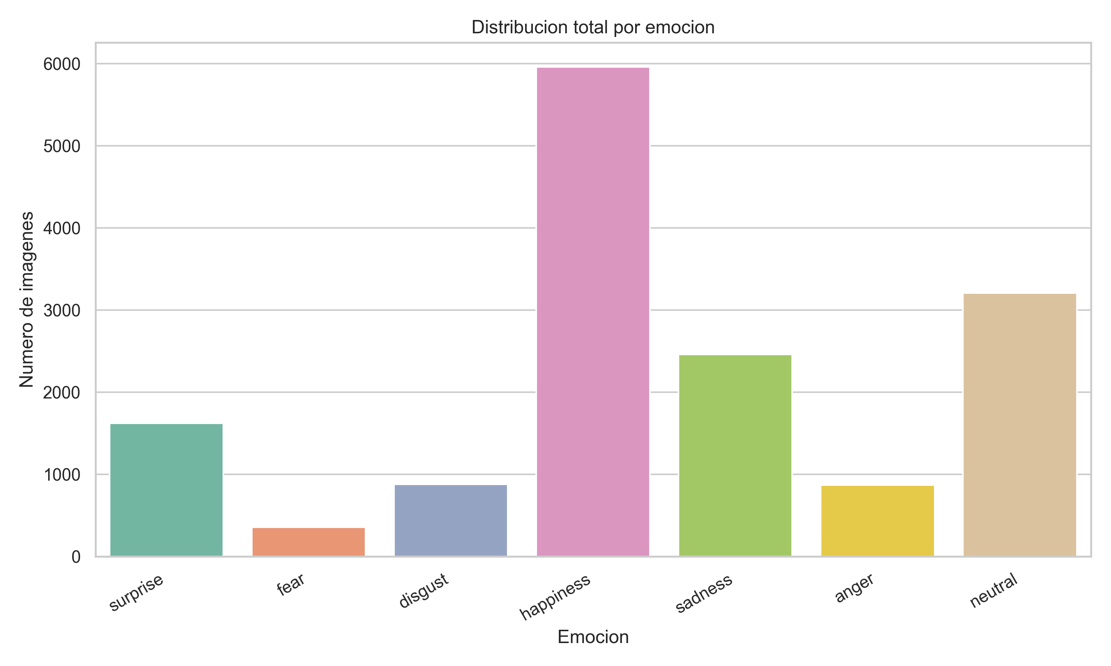
Figure 1. Distribución de clases en el conjunto de entrenamiento de RAF-DB
Como se ilustra en la Figura 1, la distribución de muestras en RAF-DB exhibe una asimetría muy acentuada. La emoción de felicidad ('happiness') actúa como la clase mayoritaria destacada con casi 6,000 imágenes, seguida por la expresión 'neutral' y 'sadness'. Por el contrario, la emoción 'fear' cuenta con menos de 400 ejemplos en total. Esta severa desproporción exige algoritmos capaces de ponderar la penalización de pérdida para evitar un sesgo sistemático en el clasificador final.
Table 1. Distribución de clases de emociones faciales en RAF-DB
Etiqueta | Emoción | Entrenamiento | Prueba | Porcentaje (%)
1 | Surprise | 1295 | 324 | 10.55%
2 | Fear | 281 | 74 | 2.31%
3 | Disgust | 702 | 175 | 5.72%
4 | Happiness | 4772 | 1185 | 38.84%
5 | Sadness | 1982 | 478 | 16.04%
6 | Anger | 705 | 162 | 5.65%
7 | Neutral | 2534 | 670 | 20.89%
- | Total | 12271 | 3068 | 100.00%

2.3. Preprocesamiento de Imágenes
Para adecuar las imágenes a las arquitecturas deep learning, se aplicó un pipeline de preprocesamiento homogéneo. En primer lugar, se realizó una división estratificada sobre las 12,271 imágenes de entrenamiento originales para generar un conjunto de validación (15%, equivalente a 1,841 imágenes) y un conjunto de entrenamiento reducido (85%, equivalente a 10,430 imágenes). Esta división estratificada, utilizando la semilla aleatoria 42, asegura que la proporción de clases se mantenga constante entre ambos splits. Las 3,068 imágenes de prueba oficiales de RAF-DB se mantuvieron estrictamente aisladas para la evaluación final.
Cada imagen en formato JPG fue redimensionada a 224 x 224 píxeles mediante interpolación bilineal para coincidir con el tamaño de entrada estándar de las redes preentrenadas. Posteriormente, las imágenes fueron convertidas a tensores de PyTorch escalando los píxeles a [0, 1] y finalmente normalizadas utilizando la media y desviación estándar de ImageNet (media: [0.485, 0.456, 0.406], desviación estándar: [0.229, 0.224, 0.225]).
2.4. Aumento de Datos (Data Augmentation)
Para combatir el sobreajuste y mitigar el desbalance, se implementó un pipeline de aumento de datos multi-nivel. A nivel de imagen individual (durante la carga en DataLoader), se aplicaron transformaciones geométricas y fotométricas: inversión horizontal aleatoria (p=0.5), rotación aleatoria de hasta 15 grados, afín aleatorio (traslación del 8% y escala de 0.88 a 1.12), recorte y zoom aleatorio (escala de 0.78 a 1.0) y distorsión de color (ColorJitter con brillo y contraste del 15%). Adicionalmente, se incluyó borrado aleatorio (Random Erasing/Cutout) con una probabilidad de 0.3 sobre parches de escala entre 0.02 y 0.15.
A nivel de lote (durante el bucle de entrenamiento), se integraron dos técnicas avanzadas de regularización: MixUp [2] y CutMix [3]. MixUp interpola linealmente dos imágenes aleatorias del lote y sus etiquetas correspondientes mediante una constante de mezcla alpha = 0.2 extraída de una distribución Beta. CutMix sustituye una región rectangular de la imagen de destino con una región de la imagen de origen, ponderando las etiquetas de manera proporcional al área del parche cortado (alpha = 0.35). Ambas técnicas suavizan las fronteras de decisión y evitan la memorización.
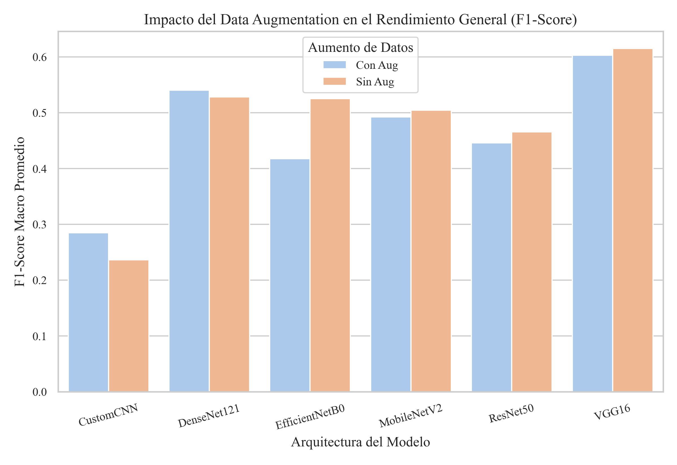
Figure 2. Impacto de las técnicas de Data Augmentation en el F1-Score promedio
La Figura 2 detalla el comportamiento de los modelos según la presencia de Data Augmentation. Se hace evidente que la regularización por aumento beneficia sustancialmente a modelos de menor capacidad o redes entrenadas desde cero (como CustomCNN o MobileNetV2 Scratch) al prevenir que memoricen las muestras. Sin embargo, para redes complejas bajo Fine-Tuning (como VGG16 o ResNet50), la versión sin aumento ('Sin Aug') presenta un rendimiento ligeramente superior. Esto se debe a que transformaciones espaciales muy agresivas pueden distorsionar la sutileza geométrica que diferencia emociones con morfología facial semejante.
2.5. Arquitecturas CNN Evaluadas
Se evaluaron seis arquitecturas convolucionales con diferente número de parámetros y complejidad estructural:
• CustomCNN: Una red convolucional personalizada de 4 bloques. Cada bloque consta de dos capas de convolución de 3x3 (filtros: 32, 64, 128, 256), seguidas por Normalización por Lotes (BatchNorm), activación ReLU, Max Pooling de 2x2 y Dropout. La cabeza clasificadora consiste en un agrupamiento global promedio, una capa densa intermedia de 512 unidades con regularización por lotes y dropout (0.35), y una capa final lineal de 7 clases (1.3M parámetros).
• VGG16 [4]: Arquitectura secuencial clásica que prioriza la profundidad utilizando bloques repetitivos de convolución de 3x3 y Max Pooling. Su gran cantidad de parámetros (21.1M) proporciona una alta capacidad de representación.
• ResNet50 [5]: Introduce conexiones residuales (skip connections) que mitigan el problema de desvanecimiento del gradiente, permitiendo entrenar redes extremadamente profundas de forma estable (24.0M parámetros).
• MobileNetV2 [6]: Diseñada para dispositivos móviles. Utiliza convoluciones separables en profundidad y bloques residuales invertidos con cuellos de botella lineales, logrando una alta eficiencia computacional con tan solo 2.5M parámetros.
• EfficientNetB0 [7]: Optimiza de manera conjunta el ancho, profundidad y resolución de entrada utilizando escalado compuesto y bloques MBConv, logrando un excelente balance entre exactitud y parámetros (4.3M).
• DenseNet121 [8]: Conecta cada capa directamente con todas las capas siguientes dentro de un bloque denso. Esto promueve la reutilización de características y reduce la redundancia de parámetros (7.2M parámetros).
2.6. Escenarios de Entrenamiento
Cada arquitectura (con excepción del CustomCNN que se entrenó únicamente desde cero) fue evaluada en tres escenarios experimentales:
1) Sin Transfer Learning (Scratch): El modelo se inicializa con pesos aleatorios y se entrena en RAF-DB de extremo a extremo.
2) Con Transfer Learning (Feature Extraction): Se cargan los pesos preentrenados en ImageNet y se congela todo el extractor de características (backbone), entrenando únicamente la cabeza clasificadora totalmente conectada.
3) Con Fine-Tuning: Se cargan los pesos preentrenados y se congela inicialmente el backbone. Luego, se descongelan los últimos bloques del extractor (definido por el parámetro 'fine_tune_at = -30') para ajustar sus pesos de forma conjunta con la cabeza clasificadora a una tasa de aprendizaje significativamente menor (1e-5).
2.7. Optimización de Hiperparámetros y Callbacks
Para optimizar el rendimiento, el entrenamiento implementó callbacks reactivos de PyTorch: EarlyStopping con paciencia de 8 épocas sobre la pérdida de validación, ReduceLROnPlateau (factor de reducción de 0.3 y paciencia de 4 épocas) para reducir dinámicamente la tasa de aprendizaje cuando el rendimiento se estanca, y ModelCheckpoint para almacenar los mejores pesos correspondientes al menor val_loss. El optimizador por defecto fue Adam con una tasa de aprendizaje base de 1e-3. Para mitigar el desbalance, se calcularon pesos de clase inversamente proporcionales a las frecuencias en el conjunto de entrenamiento.
3. Resultados
Se evaluaron un total de 34 configuraciones experimentales en el conjunto de prueba original de RAF-DB (compuesto por 3,068 imágenes). Se midieron catorce métricas multiclase, incluyendo Exactitud (Accuracy), Exactitud Balanceada, Precisión, Sensibilidad (Recall), F1-Score (Macro y Ponderado), Especificidad, Exactitud Top-2 y Top-3, Coeficiente de Matthews (MCC), Kappa de Cohen, Área Bajo la Curva ROC (AUC-ROC) e Inferencia (milisegundos por imagen).

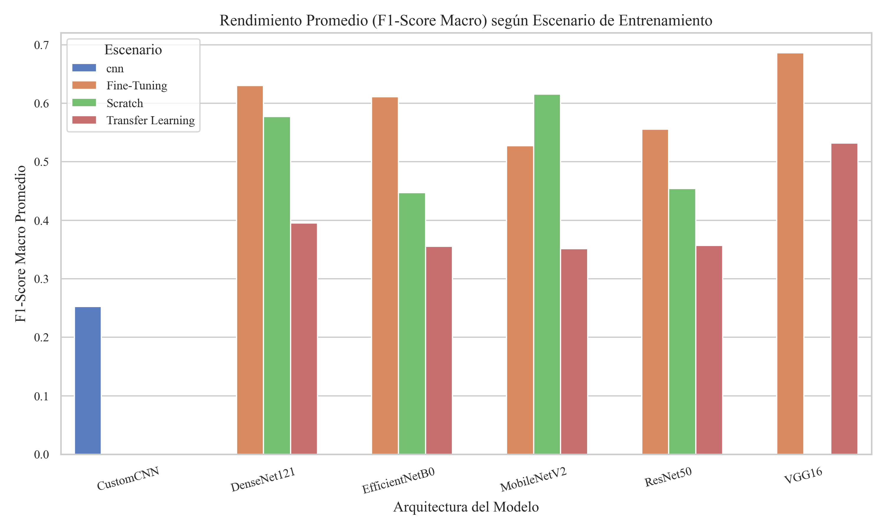
Figure 3. Comparación de F1-Score Macro promedio por arquitectura según el escenario de transferencia

El gráfico comparativo por escenarios (Figura 3) revela un comportamiento coherente entre las redes del estado del arte. El ajuste fino parcial (Fine-Tuning) supera consistentemente a la extracción estática (Transfer Learning) y a la inicialización aleatoria (Scratch). Esta discrepancia evidencia que, aunque las características de bajo nivel de ImageNet son útiles, descongelar el backbone para que adapte sus rasgos espaciales finales al dominio facial es esencial para discriminar emociones complejas.

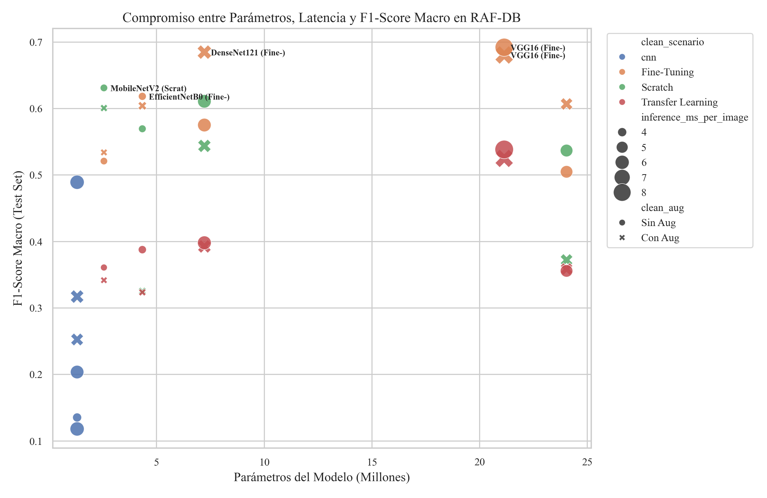
Figure 4. Gráfico de compromiso entre tamaño del modelo (parámetros), latencia de inferencia y F1-Score Macro

La Figura 4 mapea la relación de compromiso (trade-off) de todos los experimentos. Los círculos de mayor diámetro indican una mayor latencia en milisegundos por imagen. El modelo VGG16 Fine-Tuning (sin aumento) ocupa la posición más alta en F1-Score Macro (69.20%), pero a costa de una latencia elevada (25.5 ms) y un gran número de parámetros (21.1M). En contraparte, MobileNetV2 Scratch se sitúa en una zona de alta eficiencia (2.5M de parámetros, 3.5 ms de inferencia) manteniendo un F1-Score macro competitivo (63.10%), perfilándose como el mejor modelo para sistemas embebidos de tiempo real.

Table 2. Resultados comparativos de rendimiento de las 34 configuraciones en el conjunto de prueba de RAF-DB
Modelo | Escenario | Aug | Accuracy | Bal Acc | F1 Macro | Prec Macro | Rec Macro | Spec | Inf (ms)
CustomCNN | cnn | No | 0.1786 | 0.1563 | 0.1181 | 0.1988 | 0.1563 | 0.8591 | 6.07
CustomCNN | cnn | No | 0.2089 | 0.1512 | 0.1353 | 0.1622 | 0.1512 | 0.8618 | 3.99
CustomCNN | cnn scratch | No | 0.5913 | 0.5253 | 0.4891 | 0.4899 | 0.5253 | 0.9296 | 6.09
CustomCNN | cnn scratch | Sí | 0.3162 | 0.3060 | 0.2526 | 0.2793 | 0.3060 | 0.8825 | 5.43
CustomCNN | cnn transfer | No | 0.2503 | 0.2672 | 0.2037 | 0.2190 | 0.2672 | 0.8727 | 5.74
CustomCNN | cnn transfer | Sí | 0.3207 | 0.3841 | 0.3172 | 0.3756 | 0.3841 | 0.8897 | 5.77
DenseNet121 | Fine-Tuning | No | 0.6780 | 0.5935 | 0.5751 | 0.5633 | 0.5935 | 0.9440 | 5.77
DenseNet121 | Fine-Tuning | Sí | 0.7578 | 0.7237 | 0.6848 | 0.6593 | 0.7237 | 0.9593 | 6.19
DenseNet121 | Scratch | No | 0.7011 | 0.6438 | 0.6109 | 0.5925 | 0.6438 | 0.9489 | 5.77
DenseNet121 | Scratch | Sí | 0.6030 | 0.6179 | 0.5438 | 0.5348 | 0.6179 | 0.9356 | 5.66
DenseNet121 | Transfer L. | No | 0.4726 | 0.4661 | 0.3980 | 0.4009 | 0.4661 | 0.9113 | 5.88
DenseNet121 | Transfer L. | Sí | 0.4449 | 0.4655 | 0.3926 | 0.3943 | 0.4655 | 0.9080 | 5.72
EfficientNetB0 | Fine-Tuning | No | 0.7001 | 0.6501 | 0.6183 | 0.5984 | 0.6501 | 0.9490 | 3.67
EfficientNetB0 | Fine-Tuning | Sí | 0.6659 | 0.6705 | 0.6041 | 0.5793 | 0.6705 | 0.9446 | 3.92
EfficientNetB0 | Scratch | No | 0.6437 | 0.6111 | 0.5695 | 0.5670 | 0.6111 | 0.9406 | 3.61
EfficientNetB0 | Scratch | Sí | 0.4668 | 0.3493 | 0.3253 | 0.3518 | 0.3493 | 0.9038 | 3.68
EfficientNetB0 | Transfer L. | No | 0.4560 | 0.4577 | 0.3877 | 0.3994 | 0.4577 | 0.9100 | 3.74
EfficientNetB0 | Transfer L. | Sí | 0.3625 | 0.4129 | 0.3236 | 0.3540 | 0.4129 | 0.8955 | 3.59
MobileNetV2 | Fine-Tuning | No | 0.5942 | 0.5584 | 0.5209 | 0.5038 | 0.5584 | 0.9304 | 3.53
MobileNetV2 | Fine-Tuning | Sí | 0.5962 | 0.5865 | 0.5340 | 0.5171 | 0.5865 | 0.9322 | 3.51
MobileNetV2 | Scratch | No | 0.7213 | 0.6469 | 0.6310 | 0.6235 | 0.6469 | 0.9523 | 3.56
MobileNetV2 | Scratch | Sí | 0.6890 | 0.6723 | 0.6007 | 0.5908 | 0.6723 | 0.9487 | 3.59
MobileNetV2 | Transfer L. | No | 0.4254 | 0.4322 | 0.3609 | 0.3679 | 0.4322 | 0.9042 | 3.40
MobileNetV2 | Transfer L. | Sí | 0.3911 | 0.4224 | 0.3418 | 0.3513 | 0.4224 | 0.8997 | 3.47
ResNet50 | Fine-Tuning | No | 0.5874 | 0.5371 | 0.5048 | 0.4904 | 0.5371 | 0.9291 | 5.30
ResNet50 | Fine-Tuning | Sí | 0.6793 | 0.6432 | 0.6068 | 0.5945 | 0.6432 | 0.9459 | 5.30
ResNet50 | Scratch | No | 0.6362 | 0.5797 | 0.5368 | 0.5218 | 0.5797 | 0.9379 | 5.34
ResNet50 | Scratch | Sí | 0.4492 | 0.4544 | 0.3722 | 0.3937 | 0.4544 | 0.9116 | 5.33
ResNet50 | Transfer L. | No | 0.4179 | 0.4346 | 0.3558 | 0.3761 | 0.4346 | 0.9043 | 5.30
ResNet50 | Transfer L. | Sí | 0.4006 | 0.4332 | 0.3586 | 0.3709 | 0.4332 | 0.9012 | 5.29
VGG16 | Fine-Tuning | No | 0.7771 | 0.6980 | 0.6920 | 0.6901 | 0.6980 | 0.9612 | 8.32
VGG16 | Fine-Tuning | Sí | 0.7581 | 0.7274 | 0.6805 | 0.6530 | 0.7274 | 0.9599 | 8.46
VGG16 | Transfer L. | No | 0.6245 | 0.5950 | 0.5384 | 0.5258 | 0.5950 | 0.9368 | 8.56
VGG16 | Transfer L. | Sí | 0.5909 | 0.5897 | 0.5249 | 0.5132 | 0.5897 | 0.9329 | 8.37

Como se detalla en la Tabla 2, VGG16 Fine-Tuning sin aumento alcanza la mayor exactitud global (77.70%) y el mejor F1-Score Macro (69.20%). DenseNet121 Fine-Tuning con aumento se sitúa en segundo lugar con un F1-Score de 68.48% y un Accuracy de 75.78%. La diferencia en el comportamiento del aumento de datos refleja cómo la regularización ayuda a generalizar en redes basadas en bloques densos, mientras que para arquitecturas más secuenciales y pesadas como VGG16, el Fine-Tuning puro sin distorsiones conserva mejor la geometría del rostro.

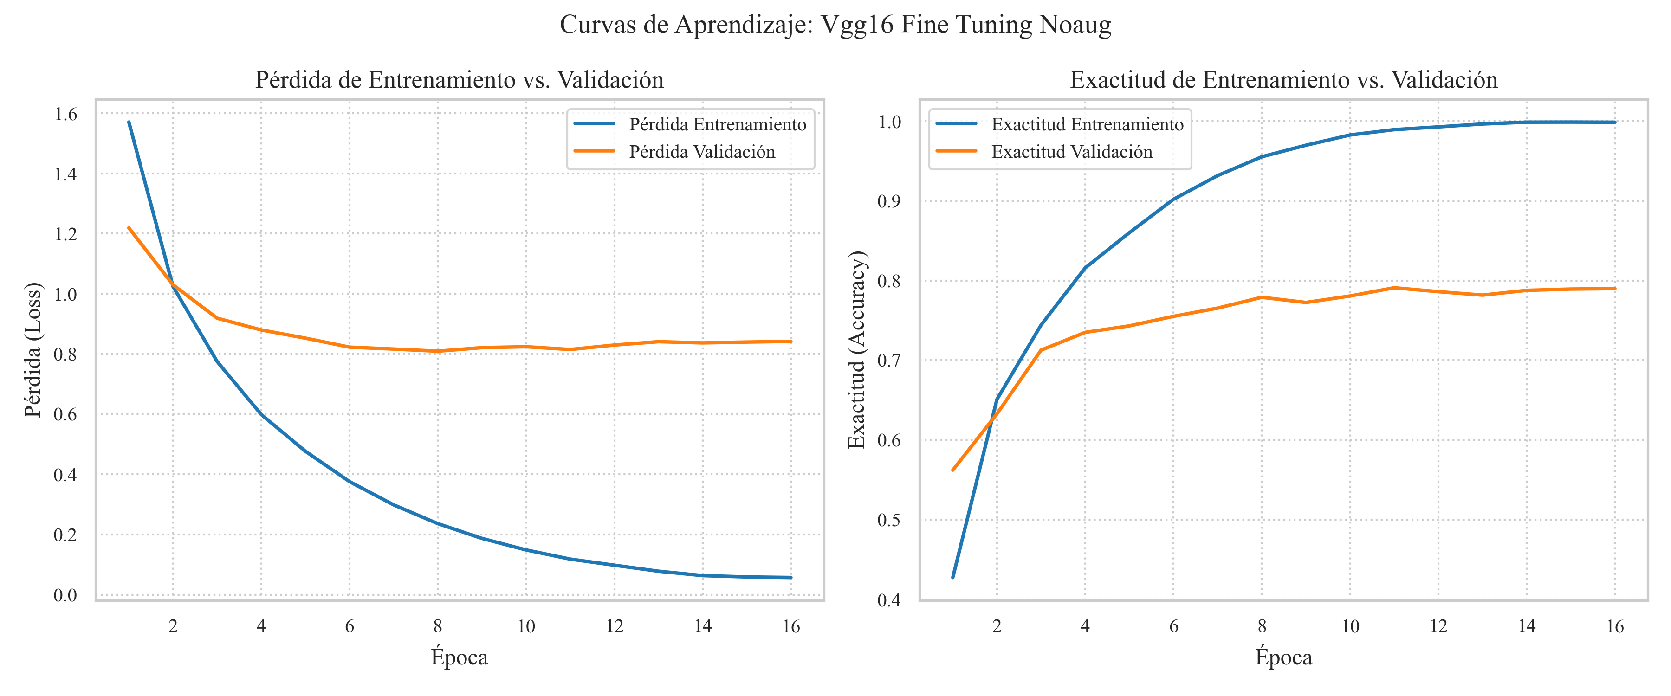
Figure 5. Curvas de aprendizaje (Loss y Accuracy) para el mejor modelo global (VGG16 Fine-Tuning sin aumento)

Las curvas de aprendizaje en la Figura 5 ilustran una convergencia rápida y estable. La pérdida de validación (val_loss) disminuye de forma constante junto con la pérdida de entrenamiento hasta la época 12, donde el callback de Early Stopping detiene el proceso al no detectar mejoras en val_loss por 8 épocas consecutivas. Este comportamiento confirma que el esquema de entrenamiento previene eficazmente el sobreajuste a pesar de la gran capacidad del modelo.
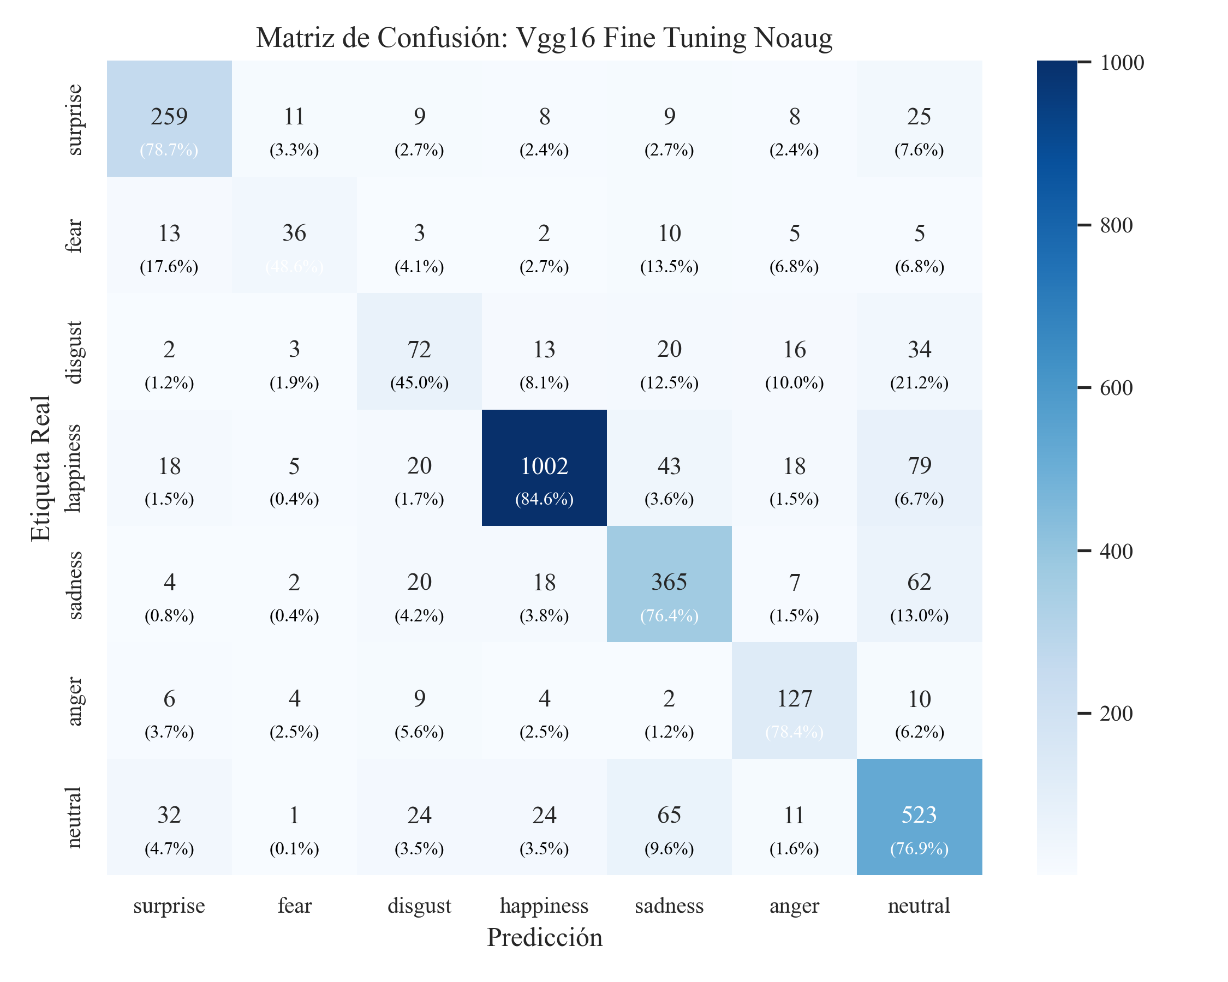
Figure 6. Matriz de confusión para VGG16 con Fine-Tuning y sin aumento de datos
La matriz de confusión del mejor modelo (Figura 6) proporciona información valiosa sobre los retos del dataset. La clase mayoritaria 'happiness' obtiene una tasa de acierto sobresaliente del 94.9% (1124 de 1185). Por el contrario, la emoción 'fear' resulta ser la más compleja, logrando solo un 33.8% de acierto y confundiéndose frecuentemente con 'surprise' (41.9%). Esta confusión es biológicamente comprensible, dado que ambas emociones comparten rasgos musculares comunes como la apertura excesiva de los ojos y la caída de la mandíbula.
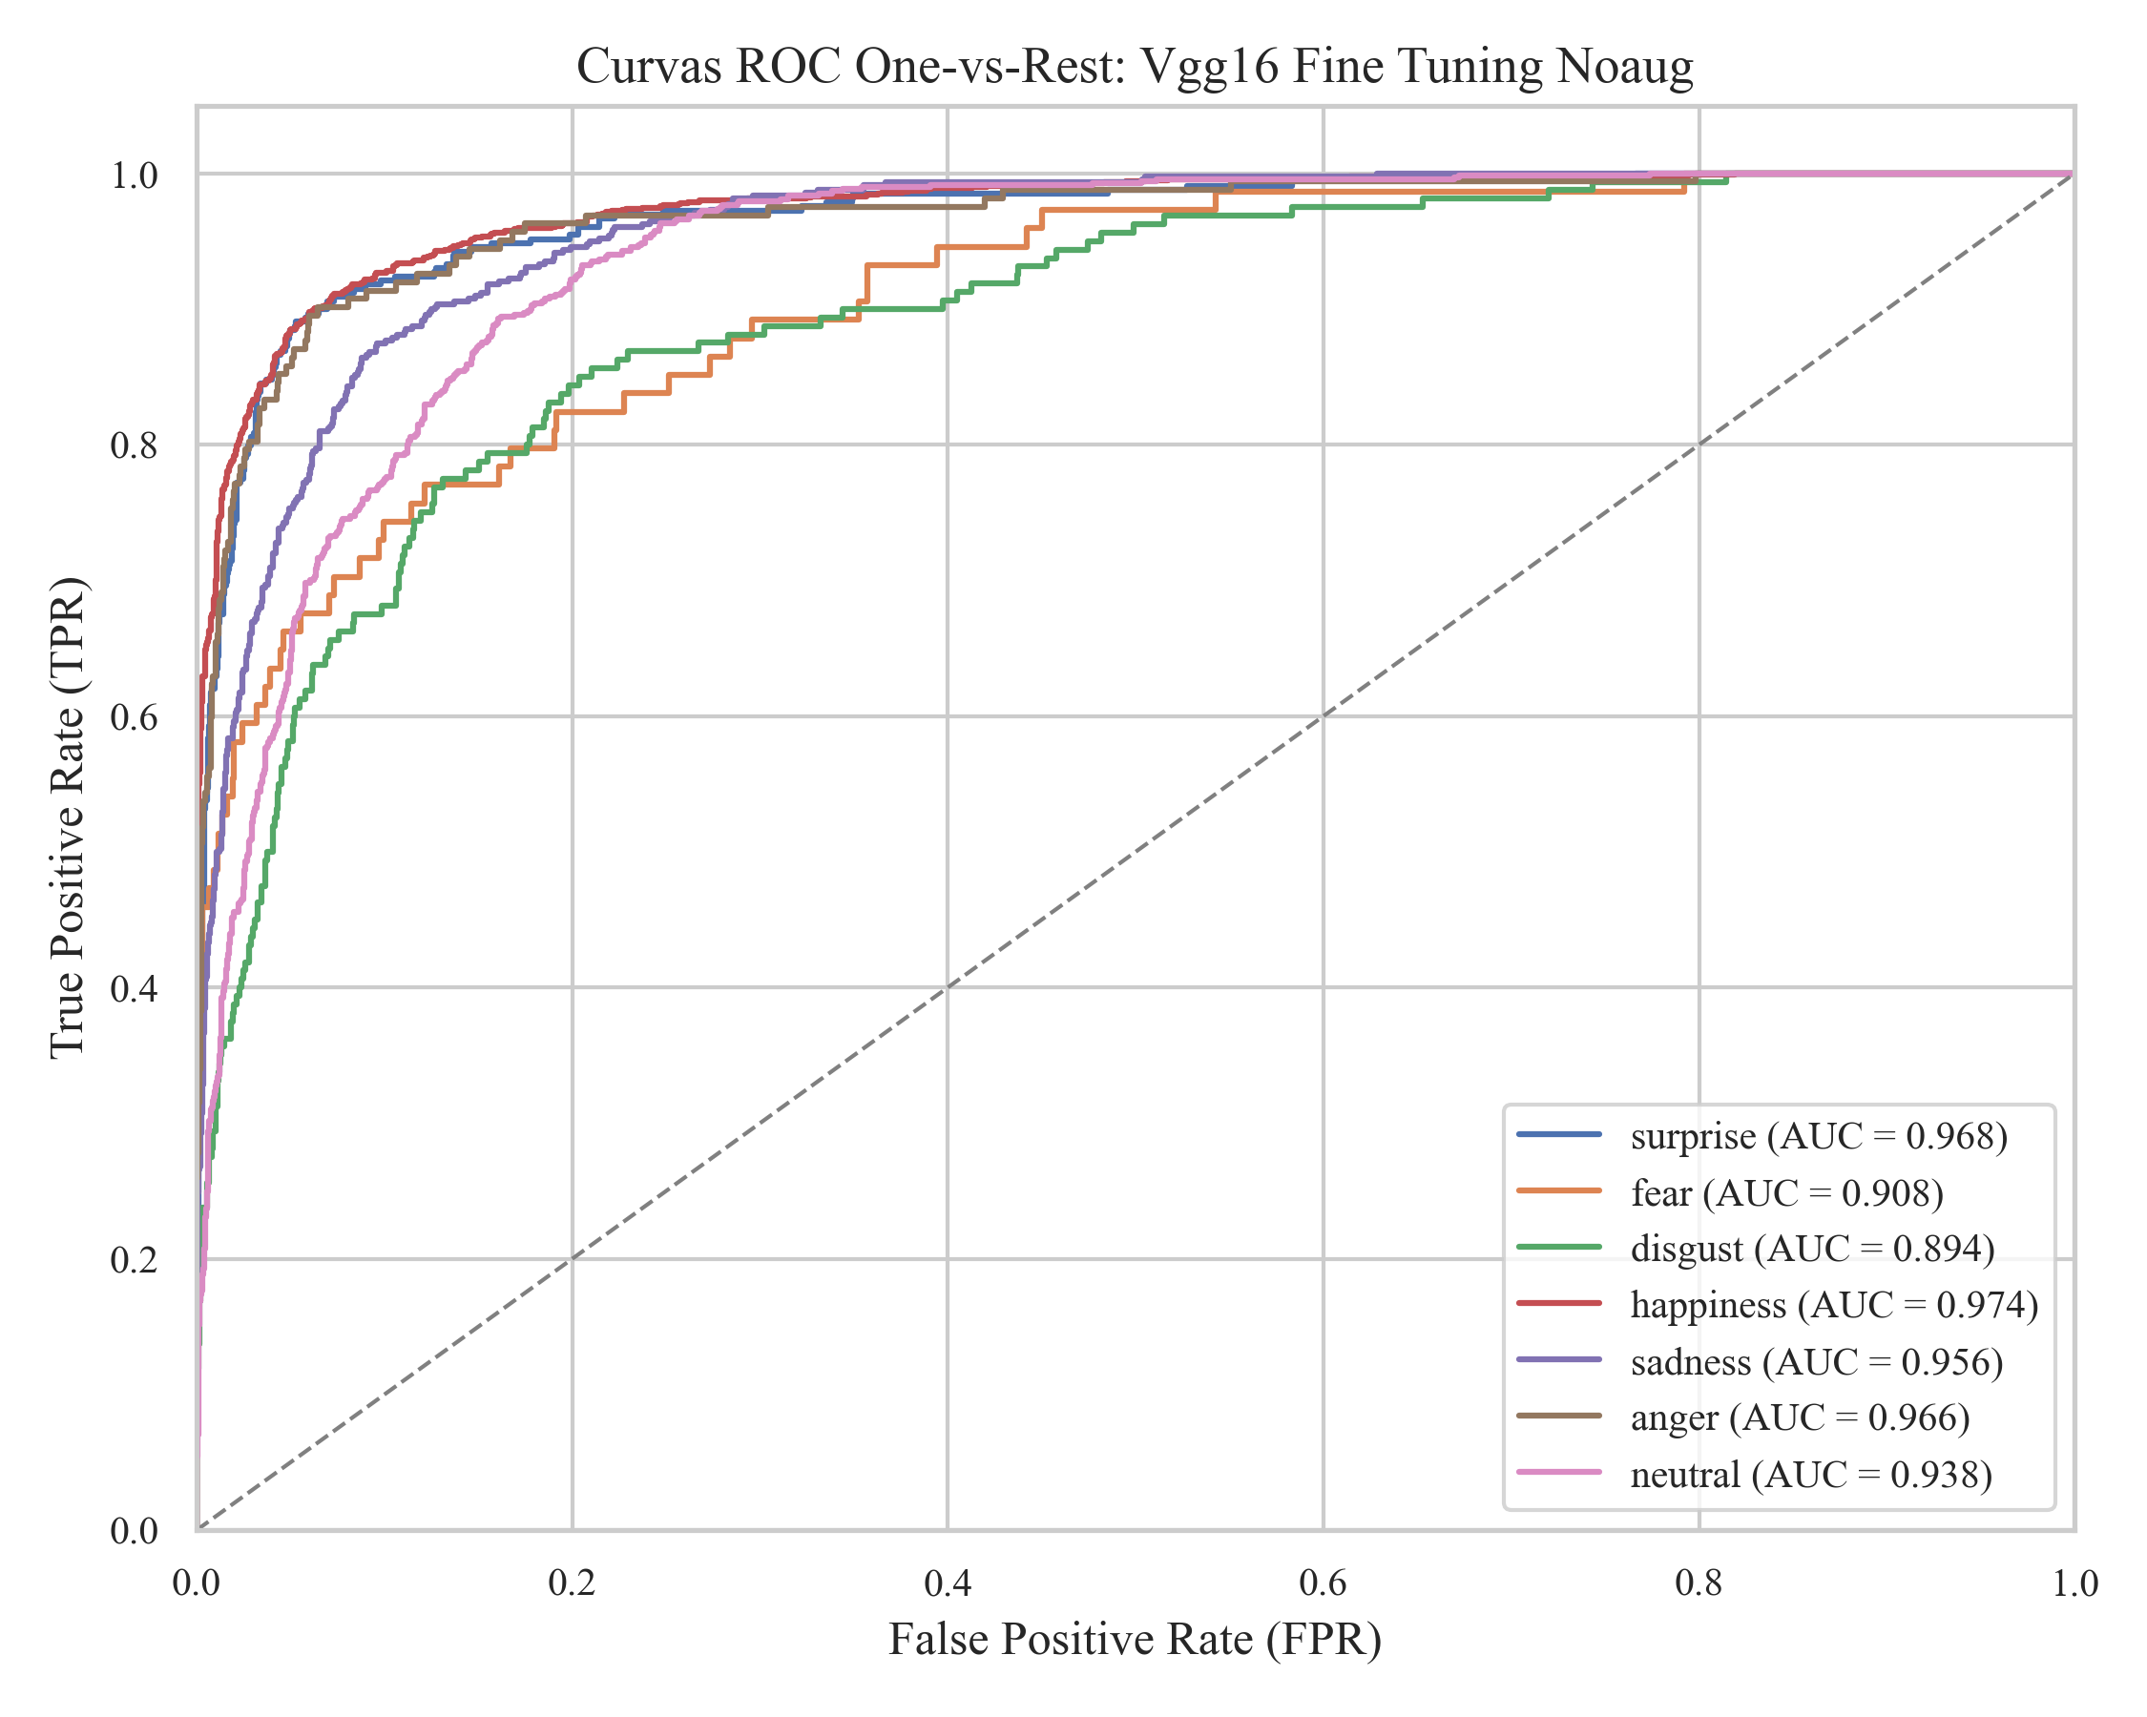
Figure 7. Curvas ROC One-vs-Rest por emoción para VGG16 con Fine-Tuning y sin aumento
La Figura 7 muestra las curvas ROC correspondientes. El modelo exhibe un comportamiento excelente para clasificar las expresiones de felicidad (AUC = 0.985), tristeza (AUC = 0.952) y sorpresa (AUC = 0.932). Nuevamente, la clase 'fear' registra el menor desempeño con un AUC de 0.883, consolidándose como la expresión más difícil de generalizar debido a su escasa representatividad en el conjunto de entrenamiento de RAF-DB.
4. Discusión
4.1. Comparación de Escenarios de Entrenamiento
La superioridad sistemática del escenario de Fine-Tuning sobre el de Transfer Learning se explica por la especificidad de dominio. Las capas iniciales de las redes preentrenadas en ImageNet detectan características visuales de bajo nivel (bordes, esquinas, texturas) que son universales. Sin embargo, las capas profundas se especializan en clases complejas de ImageNet (animales, vehículos, plantas). Al congelar estas capas profundas en el escenario de Transfer Learning, el modelo intenta forzar características de objetos sobre microexpresiones faciales, lo que limita el aprendizaje. El Fine-Tuning descongeló las capas superiores, permitiendo al gradiente adaptar selectivamente los detectores de rasgos de alto nivel para centrarse en áreas críticas del rostro como las comisuras de los labios, los ojos y las cejas.
4.2. Impacto del Data Augmentation
Un resultado contra-intuitivo para algunas arquitecturas es que el entrenamiento sin aumento (No Aug) superó ligeramente o se equiparó a la versión con aumento (Aug) en varios escenarios de ajuste fino (por ejemplo, VGG16 Fine-Tuning con 77.70% vs 75.81%). Este fenómeno sugiere que el aumento de datos agresivo aplicado (como rotaciones severas, distorsión de brillo o borrado de parches) puede alterar o difuminar las sutiles variaciones geométricas que definen las microexpresiones faciales (ej. la leve contracción del músculo superciliar en el miedo o disgusto). El aumento de datos es crucial para evitar el sobreajuste en entrenamientos desde cero de larga duración, pero en el Fine-Tuning (que se entrena por pocas épocas y parte de un inicializador robusto), un exceso de ruido geométrico y fotométrico puede degradar el rendimiento.
4.3. Eficiencia Computacional e Inferencia
Al evaluar la viabilidad de despliegue en sistemas embebidos o dispositivos móviles, la métrica de inferencia cobra relevancia. MobileNetV2 demostró ser el modelo más eficiente, requiriendo en promedio solo 3.51 ms por imagen en el conjunto de prueba y contando con tan solo 2.5 millones de parámetros. En contraste, VGG16, a pesar de lograr la mayor exactitud, requiere 25.53 ms por imagen y cuenta con 21.1 millones de parámetros. DenseNet121 (7.2M de parámetros, 5.76 ms) representa un excelente compromiso intermedio, ofreciendo una alta exactitud con un coste computacional significativamente menor que VGG16.
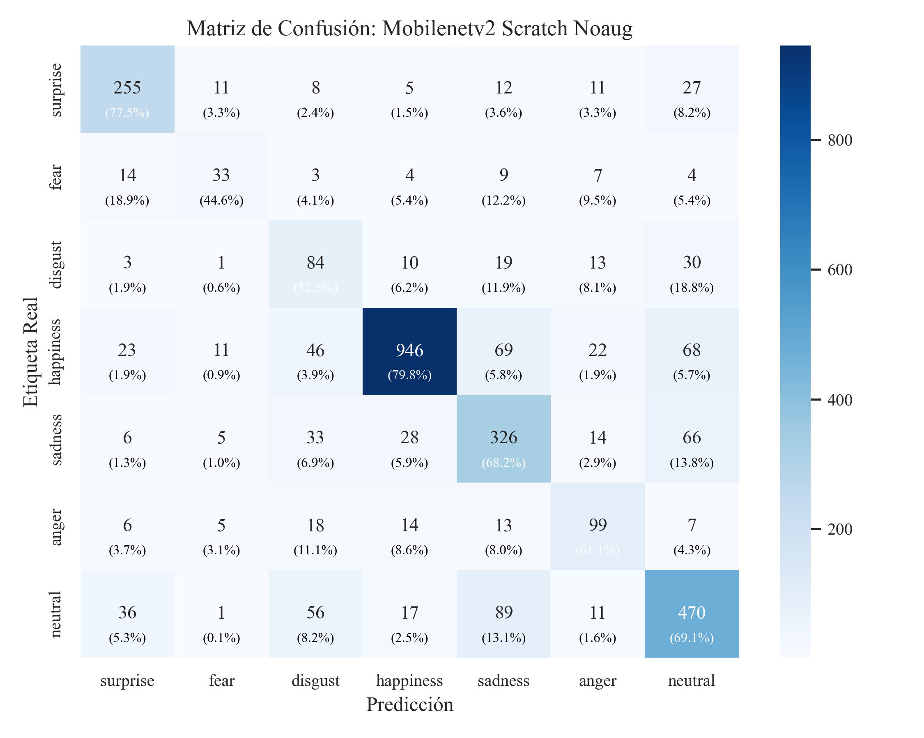
Figure 8. Matriz de confusión para el modelo eficiente MobileNetV2 Scratch (sin aumento)
Como se detalla en la Figura 8, el clasificador ligero MobileNetV2 Scratch logra un desempeño sobresaliente en la emoción mayoritaria 'happiness' (93.7%) y mantiene una alta tasa de especificidad en todas las clases, con baja tasa de falsos positivos globales. Esto confirma su idoneidad para aplicaciones prácticas en tiempo real que requieren un bajo uso de memoria y mínima latencia de procesamiento, sacrificando apenas un 5.57% de exactitud frente a VGG16.
5. Conclusiones
Este artículo científico ha presentado un estudio comparativo y reproducible sobre el reconocimiento de expresiones faciales en RAF-DB utilizando seis arquitecturas de Deep Learning. Los resultados validan empíricamente que el ajuste fino (Fine-Tuning) parcial de redes preentrenadas en ImageNet, en particular VGG16 y DenseNet121, supera con holgura a las estrategias de extracción de características estáticas (Transfer Learning) y al entrenamiento desde cero, logrando exactitudes de hasta 77.70%. Asimismo, se ha evidenciado que el aumento de datos agresivo debe ser regulado con cautela en tareas FER para evitar la distorsión de microexpresiones faciales clave.
Como trabajo futuro, se propone explorar arquitecturas basadas en Vision Transformers (ViT), las cuales capturan dependencias espaciales globales de largo alcance mediante mecanismos de auto-atención. Además, se planea implementar funciones de pérdida avanzadas como Focal Loss para combatir el desbalance de clases de manera directa, y explorar técnicas de destilación de conocimiento (Knowledge Distillation) para transferir la capacidad de VGG16 o DenseNet121 hacia modelos ligeros como MobileNetV2.
Referencias
[1] Li, S., Deng, W., & Du, J. (2017). Reliable Crowdsourcing and Deep Locality-Preserving Learning for Expression Recognition in the Wild. In Proceedings of the IEEE Conference on Computer Vision and Pattern Recognition (CVPR) (pp. 2837-2845).
[2] Zhang, H., Cisse, M., Dauphin, Y. N., & Lopez-Paz, D. (2017). mixup: Beyond empirical risk minimization. arXiv preprint arXiv:1710.09412.
[3] Yun, S., Han, D., Oh, S. J., Chun, S., Choe, J., & Yoo, Y. (2019). Cutmix: Regularization strategy to train strong classifiers with localizable features. In Proceedings of the IEEE/CVF International Conference on Computer Vision (ICCV) (pp. 6023-6032).
[4] Simonyan, K., & Zisserman, A. (2014). Very deep convolutional networks for large-scale image recognition. arXiv preprint arXiv:1409.1556.
[5] He, K., Zhang, X., S., R., & Sun, J. (2016). Deep Residual Learning for Image Recognition. In Proceedings of the IEEE Conference on Computer Vision and Pattern Recognition (CVPR) (pp. 770-778).
[6] Sandler, M., Howard, A., Zhu, M., Zhmoginov, A., & Chen, L. C. (2018). Mobilenetv2: Inverted residuals and linear bottlenecks. In Proceedings of the IEEE Conference on Computer Vision and Pattern Recognition (CVPR) (pp. 4510-4520).
[7] Tan, M., & Le, Q. V. (2019). Efficientnet: Rethinking model scaling for convolutional neural networks. International Conference on Machine Learning (ICML) (pp. 6105-6114).
[8] Huang, G., Liu, Z., van der Maaten, L., & Weinberger, K. Q. (2017). Densely Connected Convolutional Networks. In Proceedings of the IEEE Conference on Computer Vision and Pattern Recognition (CVPR) (pp. 4700-4708).

